先说windows下的，mac下的在最后
环境：win8.1、java 1.5、Eclipse 4.3.1、ADT bundle 22.6.2.v20140321、NDK r8e、cocos2dx 2.2.3
前提：下载好cocos2dx、NDK（r8e以上版本可以不装cygwin） 、ADT bundle（带Eclipse、sdk等各种插件），配置好 JAVA_HOME、CLASSPATH、NDK_ROOT、ANDROID_SDK等环境变量；配置好Cocos2dx的Android开发环境，即可以通过ndk-build编译cocos2dx的工程生成 .so文件、生成生成jar包、能成功运行HelloCpp工程。注意：所有涉及到的目录不要有中文或者空格！

1、把Eclipse的workSpace目录里的 .metadata 文件删除，恩，Eclipse我设置了不自动build~~ 然后打开Eclipse把cocos2dx工程（Q:\cocos2d-x-2.2.3\cocos2dx\platform\android）和HelloCpp工程（Q:\cocos2d-x-2.2.3\samples\Cpp\HelloCpp\proj.android）导进去：File->import->Android->Existing Android Code Into WorkSpace->next<在Root Directory里填上cocos2dx工程所在的目录，按回车键，cocos2dx的工程就出现，并且会自动选上，点finish，搞定。同样，也把HelloCpp工程导进去。

2、TestCpp工程报错说不认识bash ：Error: Program "bash" not found in PATH

解决：（1）：给Eclipse配置好NDK路径
（2）：设置TestCpp项目的C/C++ builder ：ndk-build.cmd NDK_DEBUG=1 。注意：NDK_DEBUG=1 等号左右不要留有空格

3、build一下TestCpp工程，会报错：
1 D:/new_soft/android-ndk-r8e/build/core/add-application.mk:128: Android NDK: WARNING: APP_PLATFORM android-9 is larger than android:minSdkVersion 8 in ./AndroidManifest.xml
把工程里的AndroidManifest.xml文件里<uses-sdk android:minSdkVersion="8"/>的8改成9。查了一下文章，说这是NDK的一个bug：AndroidManifest.xml里的minSdkVersion设置不能小于项目用于编译的SDK版本，而HelloCpp项目用于编译的sdk版本是 2.2.3.。。。也就是 sdkversion 是 9.。。。。

4、刷新，再build，还报错：
1 jni/Android.mk:19: *** Android NDK: Aborting. . Stop.2 Android NDK: jni/Android.mk: Cannot find module with tag 'cocos2dx' in import path 3 Android NDK: Are you sure your NDK_MODULE_PATH variable is properly defined ? 4 Android NDK: The following directories were searched: 5 Android NDK:
说的是Android.mk文件里的19行 找不到 cocos2dx，大概意思是找不到这个cocos2dx这个模块，类似于#include头文件时要加上对应的搜索路径的意思，那就补上这个模块的上一层目录：打开Android.mk文件，在最后一行$(call import-module,cocos2dx) 之前加上一行： $(call import-add-path,Q:/cocos2d-x-2.2.3)。也就是加上cocos2dx这个文件夹所在的目录给mk文件去搜索。
注意里面的反斜杠：我们直接从windows下拷贝路径时 是 Q:\cocos2d-x-2.2.3的，要把 \ 改成 / 。如果你的cocos2dx工程所在的目录比较深，有很多层，要把路径里所有的 \ 都改成 / 。

5、刷新，再build，还报错：
1 Android NDK: Q:/cocos2d-x-2.2.3/cocos2dx/Android.mk: Cannot find module with tag 'libjpeg' in import path 2 Q:/cocos2d-x-2.2.3/cocos2dx/Android.mk:175: *** Android NDK: Aborting. . Stop.3 Android NDK: Are you sure your NDK_MODULE_PATH variable is properly defined ? 4 Android NDK: The following directories were searched: 5 Android NDK:
恩，同样的错误，说的cocos2dx工程的Android.mk文件的175行上找不到 libjepg，注意，cocos2dx工程的mk文件不在它的工程目录下，而是在它的上两层，在 Q:/cocos2dx-2.2.3/cocos2dx 下面，打开它，在175行的$(call import-module,libjpeg)之前插入一句： $(call import-add-path,Q:/cocos2d-x-2.2.3/cocos2dx/platform/third_party/android/prebuilt)。注意斜杠转成反斜杠！ 因为libjepg是第三方库，放在cocos2dx\platform\third_party\android\prebuilt这个目录里的。

注意：第4、5步添加 ndk module 时都是用了绝对路径，在不同电脑上都要重新配置一下。你也可以改成相对路径，可惜我还不太熟悉mk文件的一些东西，以后再改~~

6、再build，嗯，好像成功了，成功生成了libhellocpp.so文件~~看到libs文件夹下生成了一个gdbserver文件和gdb.setup文件没，就是因为上面设置 NDK_DEBUG=1 所以生成的，gdbserver会被部署到手机里。当触发C++断点时，相当于手机端的gdbserver是服务端，会发送一些信息到Eclipse这边，Eclipse这边的gbdserver是客户端，Eclipse这边的gdbserver接收到信息就进行相关操作，嗯，我猜的~~

下面说的是如何调试cpp文件
1、右键cocos2dx工程，选择 Android tools -> Add Native Support，so文件的名字不用改，点finish
2、刷新，build cocos2dx工程，报错：
D:/new_soft/android-ndk-r8e/build/core/add-application.mk:128: Android NDK: WARNING: APP_PLATFORM android-9 is larger than android:minSdkVersion 8 in ./AndroidManifest.xml
把工程里的AndroidManifest.xml里 <uses-sdk android:minSdkVersion="8"/> 的 8 改成 9

3、刷新，build cocos2dx工程，没报错了，再build HelloCpp工程，也没报错了
4、加入需要调试的C++文件：
（1）：右键 hellocpp工程，new->folder
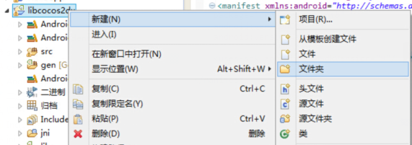
（2）：选中HelloCpp，下面点 advanced，选择最后一个选项：Link to alternate location(Linked Folder)，在下面输入要导进来的cpp所在的目录（这里我填了 Q:\cocos2d-x-2.2.3\samples\Cpp\HelloCpp\Classes），点 finish即可：
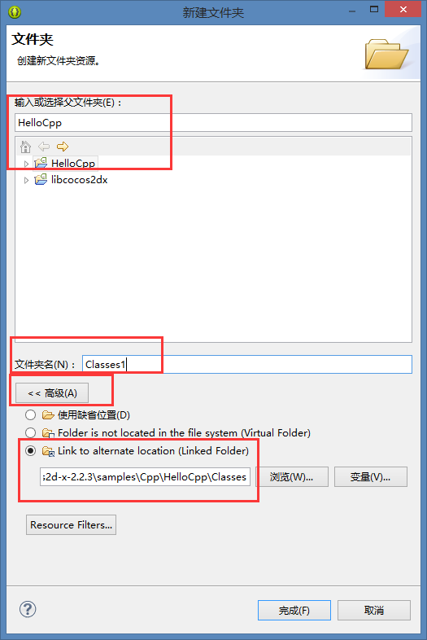
注意：文件夹名 不能和工程里已有的文件同名。

5、打开刚才加进来的CCNode.cpp文件，发现里面一大堆错误，包括各种#include的.h文件找不到，各种不能识别的符号或者各种 unknown symbol~~，我猜这个问题是因为只导入少数几个cpp文件，这几个cpp文件依赖的其他的cpp文件没有加进来的原因，如果把所有cpp文件都加进来估计是可以的，我没试过~~（因为libcocos2dx工程在目录cocos2dx下面，不能直接把cocos2dx这个目录加进来，要把里面的CocosDenshion、extensions等目录一个个加进来~~）
解决方法：右键cocos2dx工程，属性，C/C++ General->Code Analysis，选择 使用项目设置，然后把下面的勾都去掉，如下：
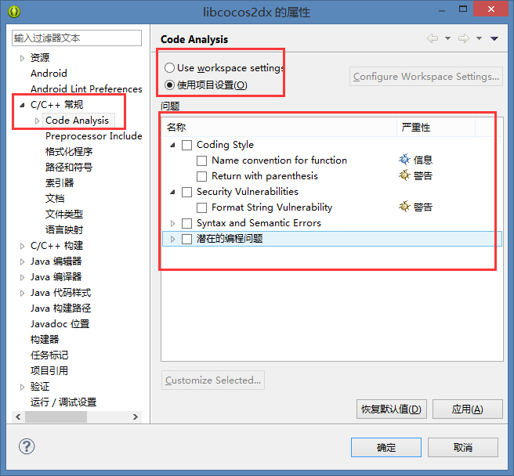

6、刷新，再build两个项目，应该都没有问题了
7、在刚才加进来的随便一个cpp文件里断点，右键选择HelloCpp工程，debug as->android native application（请用真机调试，用模拟器的话不知道有啥问题不），居然报错：
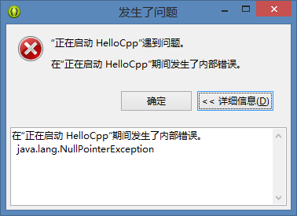

8、原来是assert文件夹里的资源没有，可能也是相对路径又问题引起的吧，没有把Resources里的资源拷过来吧，把Q:\cocos2d-x-2.2.3\samples\Cpp\HelloCpp\Resources里的所有东西拷到Q:\cocos2d-x-2.2.3\samples\Cpp\HelloCpp\proj.android\assets下，再跑，debug as->android native application，成功！
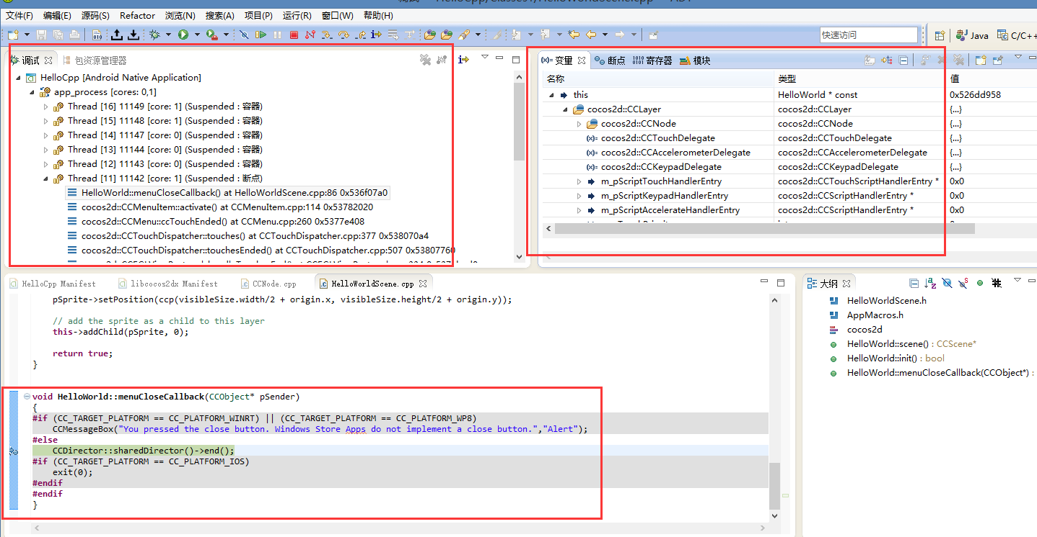

注意：调试C++的时候，gdbServer会有所延迟（大概有好几秒，和你的电脑和调试的手机的性能有关吧），所以你的断点最好不要加在程序启动的那些代码里，上面截图就是加在一个菜单的点击事件里的，点击关闭菜单时触发。
线程、单步、变量观察~~perfect~~

有些时候报以下形式的 Unknow Application ABI 错误：
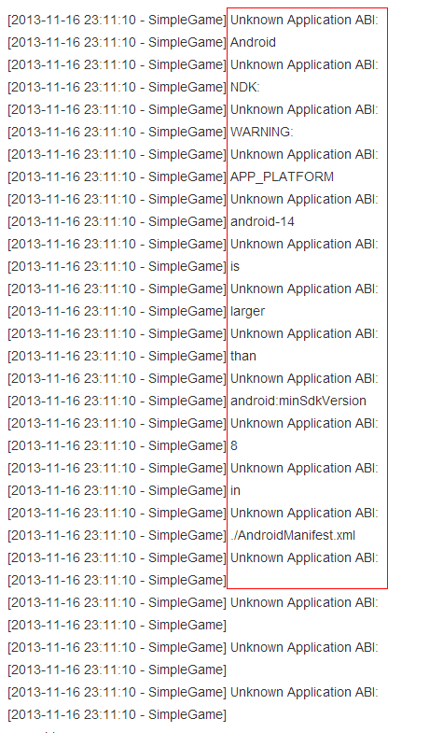
这个折腾了我许久许久。。。但偏偏今晚不能重现，这种问题其实在上面已经涉及到了的，只不过这种log的形式很迷惑人，看到红色框没，只要竖着读就很清晰了：Android NDK warning：App_Platform android-14 is larger than android:minSdkVersion 8 in ./AndroidManifest.xml .......是不是很熟悉~~~~~~有一些找不到module的如Cannot find module with tag 'cocos2dx' in import path 错误也会以这种形式报错，哎，坑爹

WARNING: APP_PLATFORM android-14 is larger than android:minSdkVersion 8
转载自：http://blog.ready4go.com/blog/2013/05/18/resolve-android-ndk-warning-app-platform-android-14-is-larger-than-android-minsdkversion-8/
使用ndk-build编译项目的时候会看到一个警告“Android NDK: WARNING: APP_PLATFORM android-14 is larger than android:minSdkVersion 8”，虽然”不怎么”影响结果，看着碍眼

解决方法
在项目里的jni/Application.mk文件里加入一行
APP_PLATFORM := android-8
即可.

为什么会有这个警告?
在android上项目里，可以在AndroidManifest.xml中写入
<uses-sdk android:minSdkVersion="8" android:targetSdkVersion="17"/>
来表示程序可以运行的最低android设备是android 2.2(API Version 8), 经过详细测试的目标android版本是android 4.2.2(API Version 17).这里定义的是Java API Version
再来看一下ndk(版本r8e)目录下的platforms文件夹,可以看到
android-3
android-4
android-5
android-8
android-9
android-14
一共有6个文件夹,分别表示相应的Native API Version

看到这里就明白了,那个警告的意思就是说,使用的Native API Version比最低版本Java API要高,可能导致的问题就是:
在Native Code里使用了一个platforms/android-14下的API函数,然后程序在 android-8 的设备上运行,当然这个函数在android-8设备上是不存在的,就会崩溃了

为什么Native API的版本数量会少于Java API?
因为android在版本升级的时候,有时候只升级了Java层的API,而Native层的却没有变化

PS：因为我用的Eclipse加了个汉化包。。。但又想在文章涉及到Eclipse设置的一些东西尽量用英文版的。。。所有有些地方用文字说的和截图的有所差别，见谅~~
发布release版本时记得把工程属性里配置的 NDK_DEBUG=1去掉~~
感觉这个东西的重点就在于了解Android.mk文件吧，把里面的配置看懂，在这过程中看报什么错，就对应修改就是了。反正暂时我还是不怎么了解，所以文章里充满了大量的我猜等字眼~~先用着，再研究吧

mac下也差不多是这个步骤，如果大家有什么问题的话，把详细信息贴出来，我尽量把我知道的分享出来~~
mac下明明配置了NDK_ROOT，Eclipse运行的时候一直说找不到：直接在对应工程的mk文件的首行设置 NDK_ROOT="~~~~~~~~~~" (~~~表示你的ndk所在的目录，如： D:/new_soft/android-ndk-r8e)

